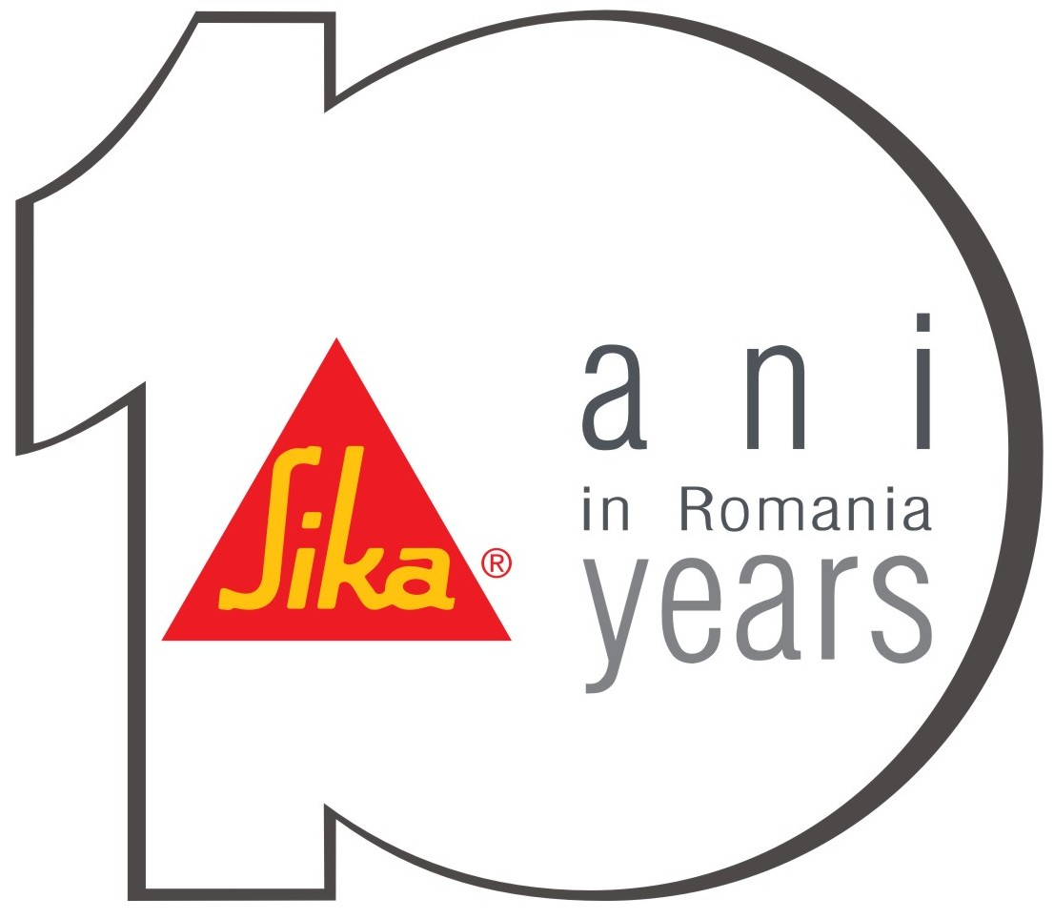

Planurile Sika România pentru următorii 3 ani: Creşterea business-ului cu
5% anual şi investiţii în cercetare şi dezvoltare

Bucureşti, 3 februarie 2012 Sika România, liderul pieţei locale de materiale chimice pentru construcţii, are în plan investiţii de circa 1 milion de euro în următorii trei ani şi mizează pe creşteri de 5% a cifrei de afaceri de la an la an în perioada amintită.

„Investiţiile previzionate pentru următoarea perioadă se vor îndrepta către modernizarea laboratoarelor de cercetare şi dezvoltare, construirea unui centru de competenţe în materiale de construcţii ce va cuprinde un laborator de betoane şi mortare şi unul pentru testarea adezivilor, dar şi către construirea unei staţii de epurare”, a declarat Ileana Nicolae, Director General al Sika România.

Potrivit afirmaţiilor sale, în cei 10 ani de la intrarea pe piaţa din România, Sika a realizat investiţii de circa 2,5 milioane euro, absorbite de unitatea de producţie din Braşov, inaugurată în 2008, de sediul central din Braşov şi depozitul aferent, de laboratoarele de cercetare şi dezvoltare pentru betoane, cât şi de centrul de competenţe pentru faţade, finalizat în 2011, care va deservi subsidiarele Sika din Europa Centrală şi de Est.

În ceea ce priveşte business-ul Sika România, Ileana Nicolae estimează un avans anual de circa 5% al cifrei de afaceri pentru următorii 3 ani, influenţat de creşterea diviziei de retail, de majorarea numărului de distribuitori şi a expertizei vânzătorilor şi consultanţilor tehnici, dar şi de realizarea proiectelor de infrastructură anunţate. Intensificarea prezenţei Sika pe piaţa din Republica Moldova, dar şi creşterea notorietăţii brandului vor avea, de asemenea, un impact pozitiv.

„În ciuda scăderii pieţei locale de profil cu 5 procente în 2011, am înregistrat o creştere a cifrei de afaceri cu 17%, la 18 milioane de euro, de la 15,4 milioane de euro în 2010. Strategia de vânzări şi politica de selecţionare a clienţilor, concentrarea pe proiectele relevante, cât şi asigurarea consultanţei în şantier şi suportul tehnic pe întreaga durată a proiectelor, respectiv creare de reteţe personalizate pentru producătorii de betoane, adaptate la cimenturile specifice, au avut un impact pozitiv”, a mai subliniat Ileana Nicolae.

Conform estimărilor sale, piaţa autohotonă de materiale chimice pentru construcţii a scăzut în 2011 cu 5 procente, ajungând la o valoare de 900 de milioane de euro, după ce în 2010 s-a contractat cu 15%, până la 950 de milioane de euro comparativ cu anul precedent când atingea o valoare de 1,1 miliarde de euro.

„Pentru 2012, după 3 ani de scăderi consecutive, estimăm un avans uşor al pieţei de materiale chimice pentru construcţii, cu 5%, în condiţiile anunţurilor privind demararea unor mari proiecte de infrastructură”, a mai subliniat Ileana Nicolae.

În ceea ce priveşte afacerile Sika în 2011, reprezentanţii companiei estimează că o pondere importantă din business a fost realizată de vânzările de aditivi pentru betoane, produse realizate în cadrul fabricii din Braşov. Ponderi semnificative în afacerile Sika au avut şi sistemele de membrane pentru acoperişuri cât şi soluţiile pentru pardoselile industriale şi cele pentru impermeabilizări, acestea fiind importate de la subsidiarele Sika din Elveţia, Germania, Cehia sau Austria.

„Sistemele Sika destinate reparaţiilor, consolidărilor şi protecţiilor vor câştiga, în continuare, o pondere sporită în business-ul companiei, în condiţiile în care segmentul de renovări continuă să fie dominant în piaţa de construcţii”, este de părere Ileana Nicolae.

Aceasta a mai afirmat, de asemenea, că beneficiarii încep să înţeleagă că investiţii iniţiale mici în materialele folosite generează cheltuieli ulterioare ridicate pentru reparaţii şi întreţinere şi se îndreaptă tot mai mult către soluţii inovative care asigură durabilitate şi reduc costurile de mentenanţă. Spre exemplu, aditivii care reduc cantitatea de apă folosită la fabricarea betonului determină o durată mai mare de viaţă a acestuia şi o creştere substanţială a rezistenţei atât în etapele preliminare, cât şi în cele ulterioare.

În cei 10 ani de prezenţă pe piaţa locală Sika România a participat la dezvoltarea unora dintre cele mai mari proiecte pe plan autohton, precum: Aeroportului Henri Coandă-Otopeni, Autostrada Transilvania, Autostrada Soarelui – A2, staţia de epurare Glina, Stadionul Naţional, Parcul Eolian Fântânele şi Biblioteca Naţională.

# # #
Despre Sika
Sika AG, cu sediul în Baar, este o companie elveţiană activă la nivel global, care deserveşte piaţa materialelor chimice speciale pentru construcţii şi industrie. Grupul este lider în tehnologiile de procesare utilizate în domeniul sigilărilor, lipirilor, hidroizolaţiilor, ancorărilor, aditivilor pentru betoane şi pentru mortare, protecţiilor anticorozive, pardoselilor, acoperişurilor şi faţadelor.
În prezent, Sika numără subsidiare în 74 de ţări şi aproximativ 13.500 de angajaţi la nivel global care asigură o legătură stabilă între clienţi şi companie şi garantează reuşita strategiei de afaceri. Graţie acestei structuri complexe, Sika generează vânzări anuale de 4,4 miliarde CHF.
Sika România, subsidiară a concernului elveţian, a fost înfiinţată în 2002, iar incepând cu luna iunie 2008 a dat în folosinţă fabrica de aditivi de la Braşov - prima unitate de producţie Sika din România. Compania este structurată în două divizii - Divizia de Construcţii şi Divizia Industrie – şi furnizează pe piaţa locală materiale chimice de construcţii (produse pentru sigilări, lipiri, ranforsări, reparaţii, hidroizolaţii şi protecţii).
# # #

